Dinh dưỡng khoa học, lành mạnh cho trẻ phát triển toàn diện
Làm cách nào chuẩn bị cho con một hành trang vững chắc để con lớn khôn? Hệ miễn dịch tối ưu và khả năng nhận thức, suy nghĩ và ứng biến nhanh nhạy là điều cha mẹ mong mỏi trong hành trình nuôi dạy con.

Làm gì để con có hệ miễn dịch khoẻ mạnh?
Hệ miễn dịch của trẻ vẫn luôn là mối quan tâm hàng đầu của các bậc cha mẹ bởi đây là nền tảng để trẻ phát triển tốt hơn về mặt thể chất, nhanh hồi phục sau các đợt ốm. Khi môi trường thay đổi, nhiều cha mẹ băn khoăn tự hỏi liệu con đã đủ sức đề kháng cần thiết để phát triển khỏe mạnh, hay còn điều gì cha mẹ có thể làm để giúp con có hệ miễn dịch tốt nhất.
GS.TS.BS. Nguyễn Gia Khánh (Chủ tịch Hội Nhi khoa Việt Nam) chia sẻ: “Trẻ nhỏ sẽ có cơ hội phát triển tối đa về thể chất, về trí tuệ nếu được chăm sóc và nuôi dưỡng hợp lý trong giai đoạn này. Vai trò của dinh dưỡng trong giai đoạn đầu đời vô cùng quan trọng. Bởi lẽ, thiếu hụt dinh dưỡng có thể ảnh hưởng đến hệ miễn dịch của trẻ, khiến trẻ có nguy cơ cao mắc các bệnh lý về hô hấp và tiêu hóa, và từ đó ảnh hưởng đến sự phát triển nhận thức của trẻ. Thiếu hụt về dinh dưỡng cũng ảnh hưởng đến sự phát triển trí não, vì trong những năm đầu đời, não bộ cần đến hơn 74% nhu cầu về năng lượng để phát triển”.
Như vậy, việc cha mẹ lựa chọn chế độ dinh dưỡng khoa học, phù hợp với nhu cầu phát triển của trẻ từ những năm tháng đầu đời đóng vai trò quan trọng trong việc xây dựng sức đề kháng tốt cho trẻ, là bệ phóng để trẻ phát triển toàn diện và vững vàng từ sớm.
Những thay đổi từ môi trường, bối cảnh sống gần đây khiến nhiều bậc cha mẹ trở nên chủ động hơn để lựa chọn chế độ dinh dưỡng tốt nhất, khoa học nhất cho con.
Hai năm đầu đời - giai đoạn “cửa sổ vàng” của trẻ, là khoảng thời gian mà cha mẹ có thể giúp con tối ưu hóa quá trình phát triển thể chất và trí não, bằng một chế độ dinh dưỡng khoa học. Bên cạnh việc nuôi con bằng sữa mẹ hoàn toàn trong ít nhất 6 tháng đầu đời, cha mẹ cần chú ý cung cấp cho trẻ đầy đủ các dưỡng chất giúp tăng cường sức mạnh miễn dịch, cũng như giúp não bộ phát triển.Các chuyên gia dinh dưỡng hàng đầu khuyên mẹ, để giúp trẻ xây dựng sức mạnh miễn dịch, mẹ cần đặc biệt chú ý đến các nhóm dưỡng chất đặc biệt như HMO và Probiotics BB-12.Từ HMO khá quen thuộc với các mẹ trong vài năm gần đây. Trong đó phức hợp 5 HMO chính (2’-FL, 3-FL, LNT, 3-SL, 6’-SL), chiếm lượng lớn HMO được ghi nhận từ các nghiên cứu về HMO trong sữa mẹ, giúp hỗ trợ phát triển lợi khuẩn, giúp giảm sự phát triển của hại khuẩn, từ đó giúp trẻ giảm nguy cơ mắc bệnh.
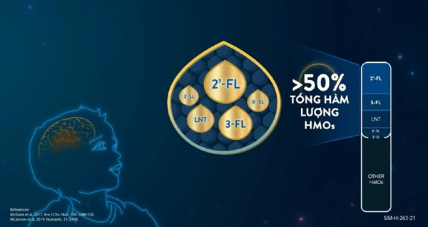
Bên cạnh đó Probiotics BB-12 được biết đến là loại lợi khuẩn thiết yếu của hệ vi sinh đường ruột. BB-12 hỗ trợ tăng cường hệ miễn dịch, giúp giảm nguy cơ nhiễm trùng, giảm mắc bệnh tiêu chảy, giúp hệ tiêu hóa khỏe mạnh hơn.
Ngoài tăng cường hệ miễn dịch, cha mẹ cũng luôn mong muốn con phát triển trí não, có tư duy nhanh nhạy. Một trong những dưỡng chất vàng cho trí não của trẻ mẹ cần ghi nhớ là gangliosides. Đây là thành phần quan trọng của màng tế bào thần kinh, đóng vai trò quan trọng trong sự phát triển tế bào thần kinh và não bộ. Gangliosides hỗ trợ khả năng ghi nhớ tốt hơn 7% và khả năng đưa ra quyết định nhanh hơn 40%. Chỉ số phát triển vận động thô (di chuyển, thăng bằng) của trẻ nhỏ tốt hơn nếu bổ sung thêm lượng Gangliosides trong chế độ ăn uống hằng ngày.
Như một “bí kíp dinh dưỡng” đáng tin cậy của mẹ, hệ dinh dưỡng gồm các thành phần 5HMO, Probiotics BB-12 và gangliosides sẽ bổ sung cho bé đầy đủ các nhóm dưỡng chất tối ưu, từ đó hỗ trợ hệ miễn dịch và phát triển trí não, tăng cường trí thông minh của trẻ.
Các bậc cha mẹ thời đại mới luôn muốn đồng hành cùng con, trang bị cho con một nền tảng sức khỏe tốt và trí tuệ tinh anh để con tự tin khám phá thế giới. Tương lai tươi sáng của con khởi đầu từ tình yêu thương vô bờ bến của cha mẹ, từ những lựa chọn thông thái về dinh dưỡng cho con, cách nuôi dạy con khoa học.

